Integrantes Comité de docencia
Carrera de Psicología Viernes 29 de Julio , 2022
Universidad de Chile
Presente

Estimados:
Junto con saludar me dirijo a ustedes para solicitar una prórroga de cuatro meses en la entrega de la Memoria para optar al Título de Psicólogo.
Solicito esta prórroga debido a que por situaciones personales no me ha sido posible cumplir con el tiempo estipulado de entrega de la memoria. Actualmente me encuentro en la elaboración del marco teórico y análisis de material recolectado, por lo la memoria de título entre noviembre y diciembre de este año, por lo que solicito la prórroga de 4 meses considerando el tiempo desde el mes de agosto de 2022.

Agradeciendo su comprensión.
Se despide atentamente,
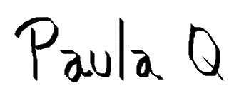
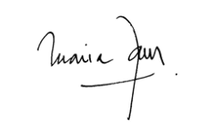
María José Reyes Andreani
Profesora Patrocinante
Universidad de Chile
Paula Quevedo Parrado
Licenciada en Psicología
Universidad de Chile

